MANUAL DE USUARIO

Sistema para el Control de Asistencia de los alumnos del CBT No 3 San Bartolo Zumpango

Acceso al módulo de administración

1. Ingresar a [https://micrositio.mx/asistencia/reportes](https://micrositio.mx/asistencia/entrada/index.php)

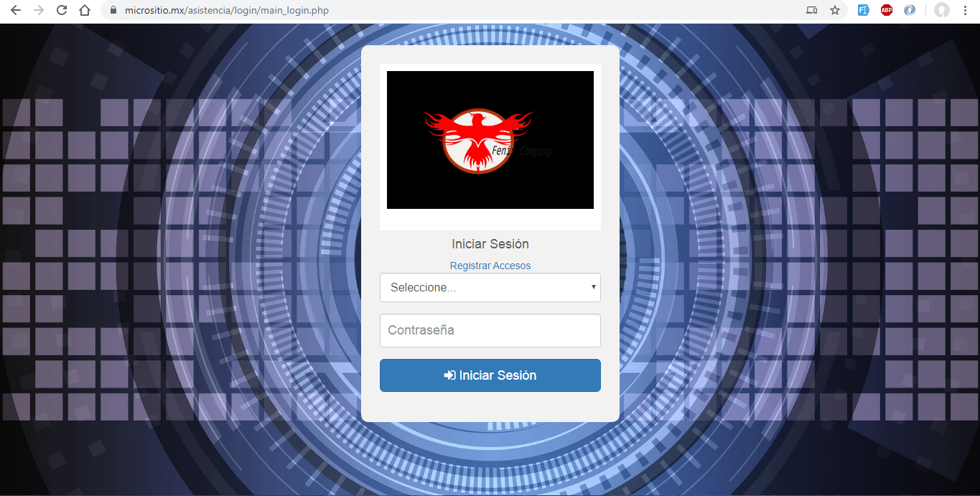

1. Ingresar con el Usuario: admin, Contraseña: admin

